“疫”线绽放青春 点赞“00”后志愿者
“00”后志愿者，我们一起防疫！

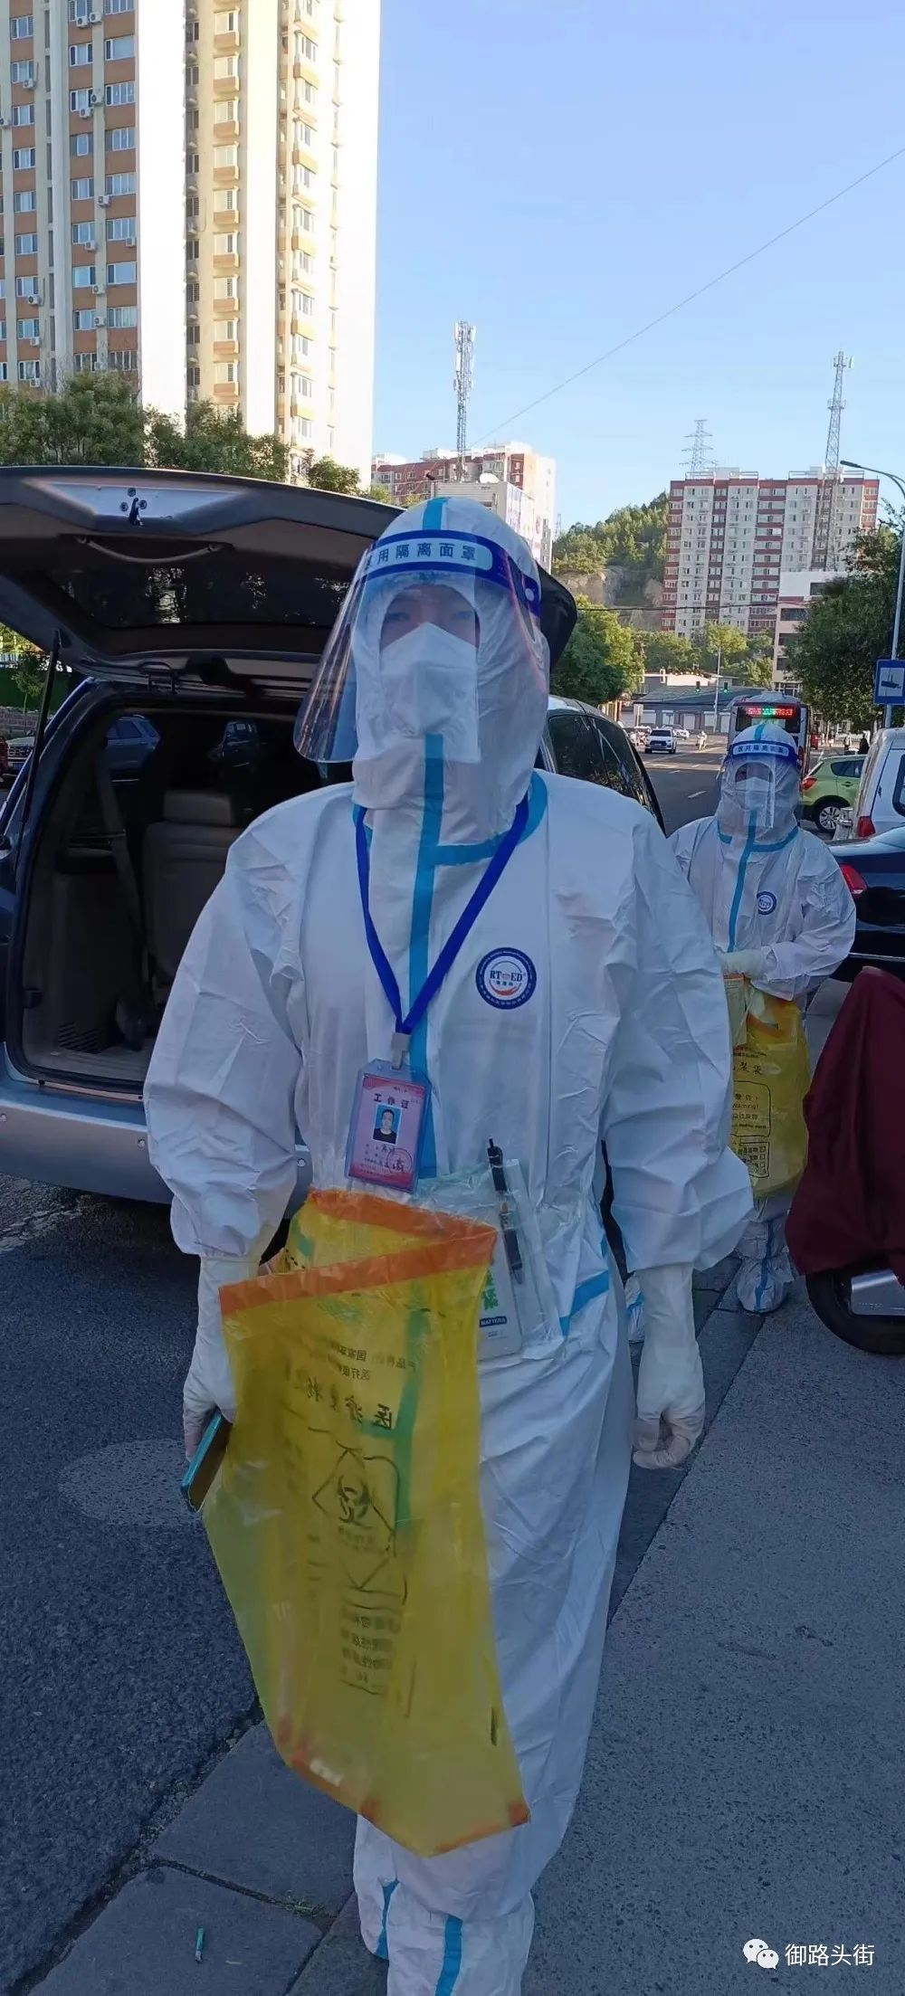
戴着N95口罩，穿着防护服，腰间绑着黄色塑料袋，眼前这个“大白”，正是头道牌楼社区双兴家园核酸采集点志愿者--“00”后席泽。
自8月26日双桥区全域实施临时性管控以来，席泽第一时间联系点位长，主动申请到点位帮忙。
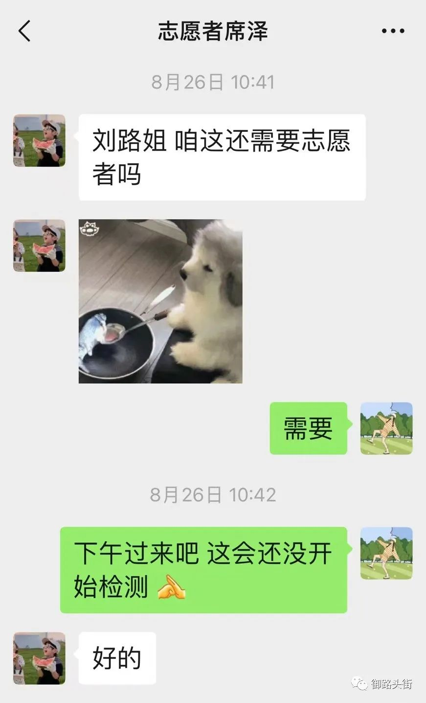
早上5.20，席泽再一次准时出现在双兴家园核酸采集点位，在点位上匆匆吃完早餐后，他动作熟练地穿好防护服，带上大喇叭，到点位附近的小区通知居民下楼做核酸，通知完居民，又第一时间回到点位维持现场秩序。
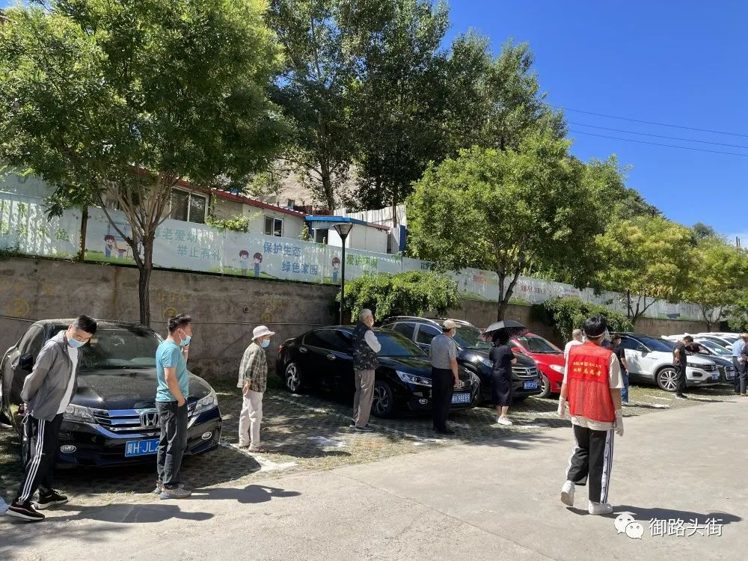
因为家住点位附近小区，熟悉环境，席泽每天还有一个重要的工作，就是协助流动组上门做核酸。由于双兴家园核酸采集点绝大部分为老旧小区，没有电梯，他经常一天爬楼几十层。作为点位上年级最小的志愿者，他从施画2米线、发动居民做核酸、入户扫码、到运转样本，几乎参与核酸检测全部流程，每天忙到满头大汗，但这个大男孩从来没有叫过苦。
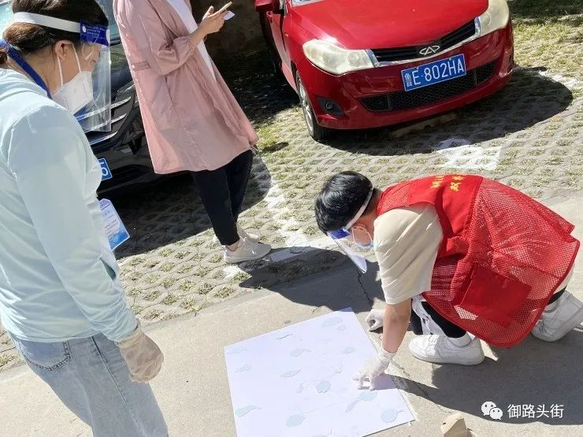
“请大家保持2米距离，戴好口罩.....”“阿姨，我帮您申领健康卡吧，这样您以后就不用每次带着身份证了......”重复的话，席泽却一遍遍耐心说着。
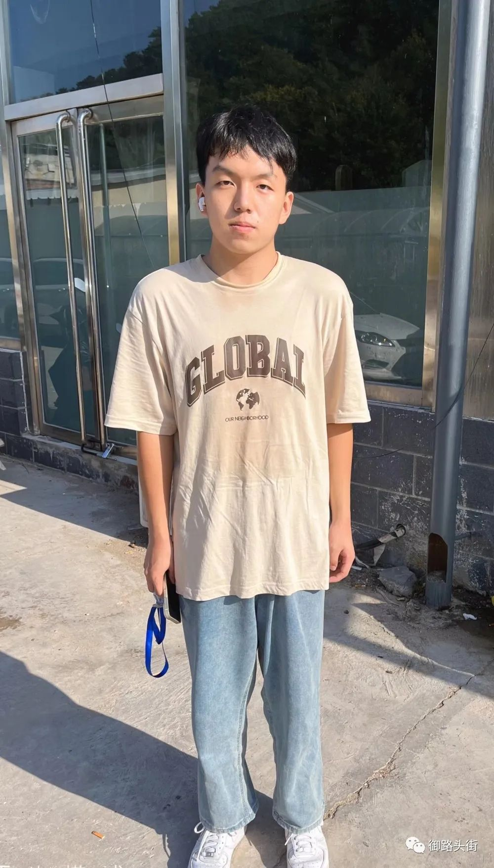
“这没什么，回头我去换个屏幕就行”席泽挠挠头，不好意思地说道。原来在给一个居民申领健康卡的时候，席泽手机不小心掉到了地上，把手机屏幕摔坏了，看着摔坏的手机屏幕，他有些害羞，“只要大家都能领好健康卡就行”。
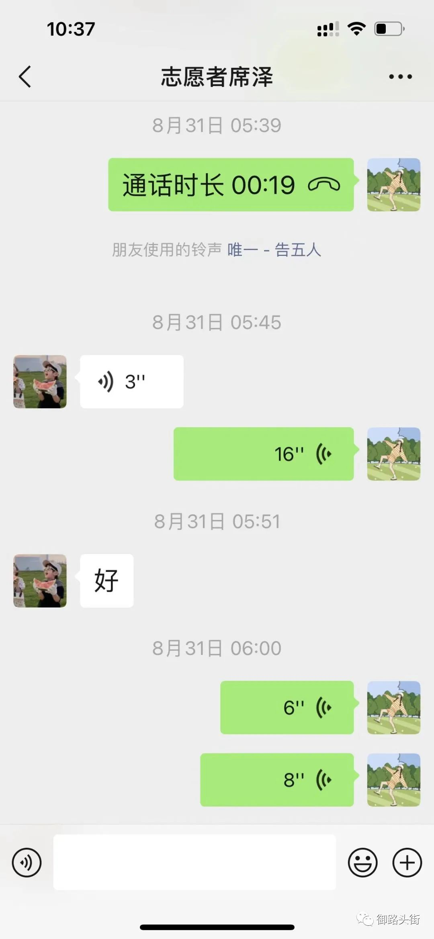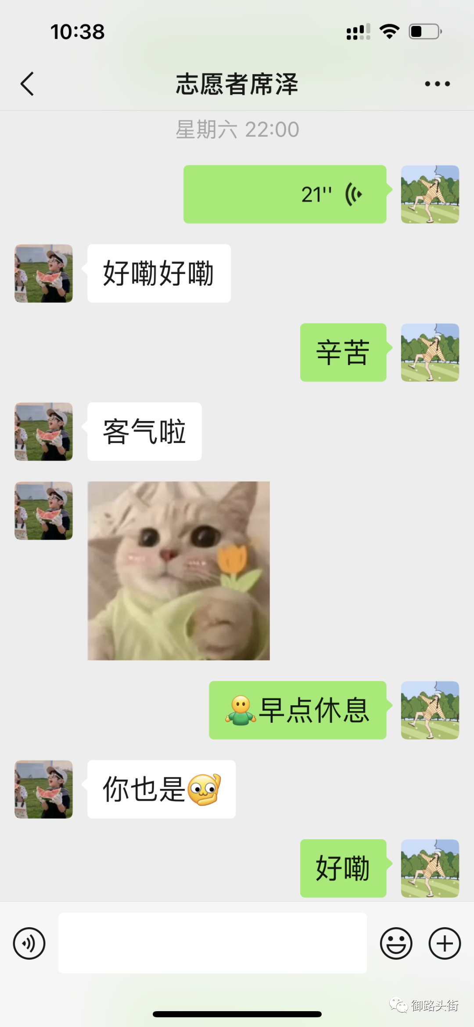

无论是早晨5点，还是晚上10点，只要是点位有需求，席泽一定是随叫随到。
其实，在今年5月10日双桥区启动临时封控静态管理时，席泽作为志愿者，也是全程在岗，并在5月30日，双桥区开展常态化核酸筛检工作时，也是多次到岗，协助维持秩序。
“疫”往无前显担当，像席泽一样的“00”后志愿者，还有双兴家园点位上的姜鑫围和韩焓。
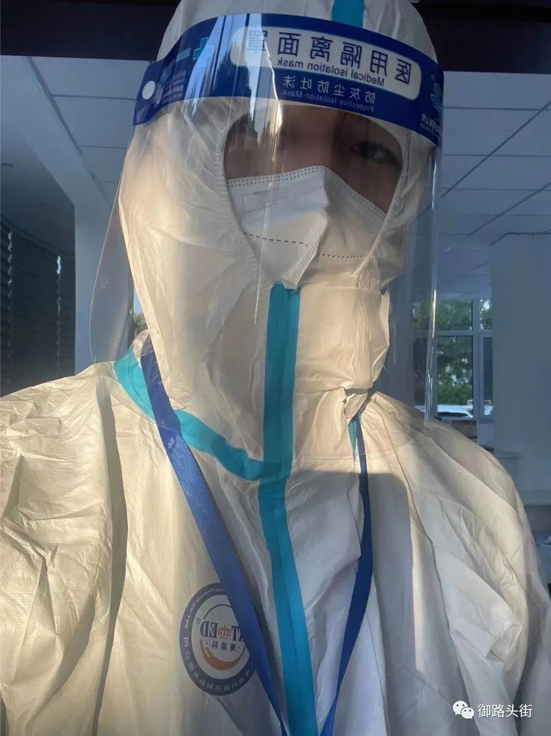
姜鑫围，作为一名准大学生，在8月26日疫情发生后，主动到社区报名参加志愿者。到达点位后，迅速全身心地投入到紧张的工作中，维持秩序、样本运转……处处留下了这个大男孩忙碌的身影。在户外连续维持现场秩序几小时后，仍然毫不松懈。
面对疫情，姜鑫围没有丝毫畏惧，“纯爱战神”看似单薄的背影，却折射着强大的力量。
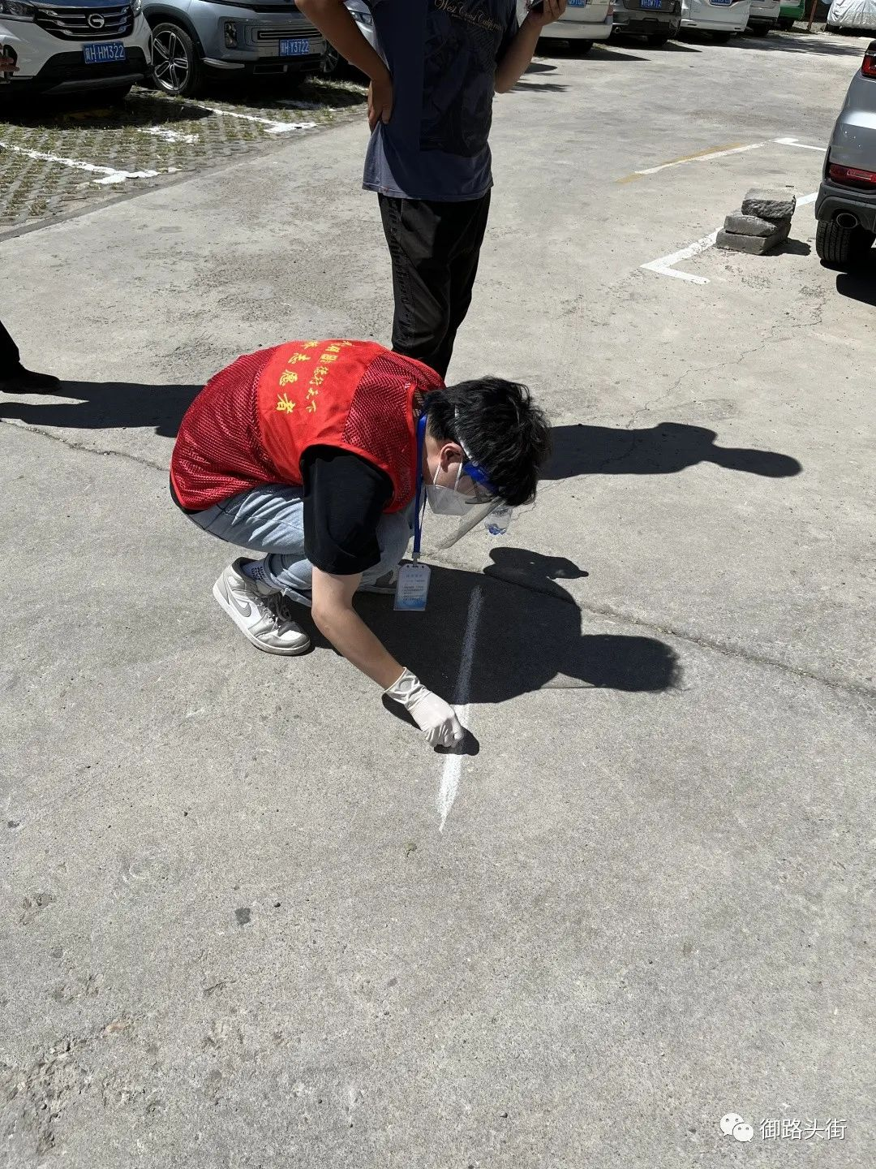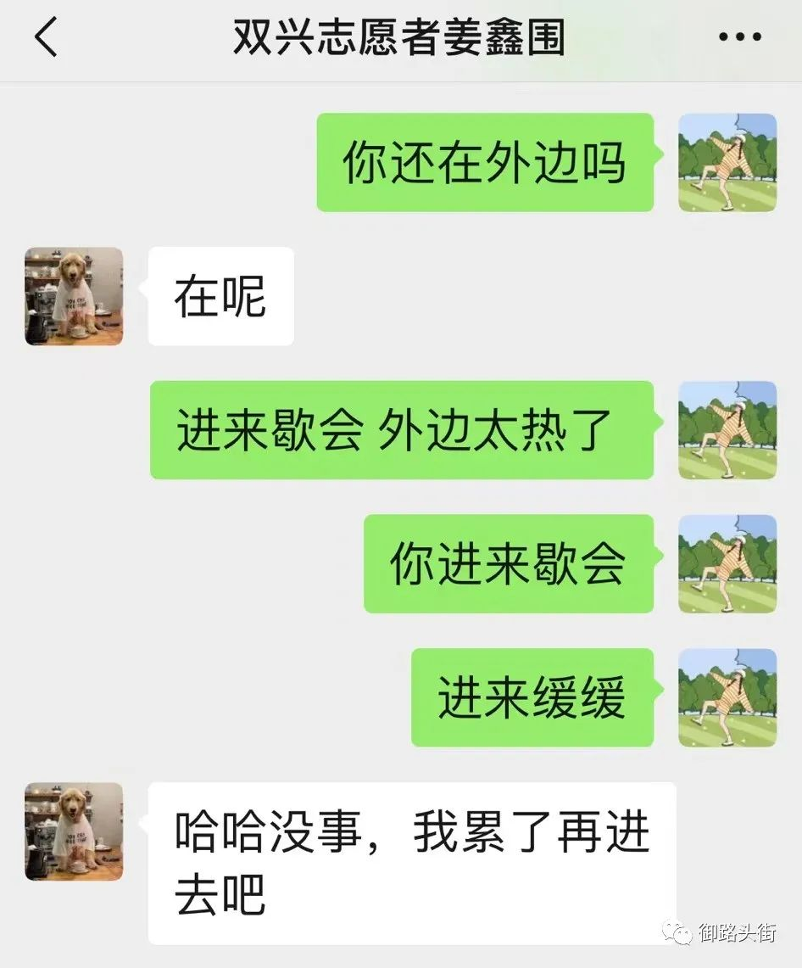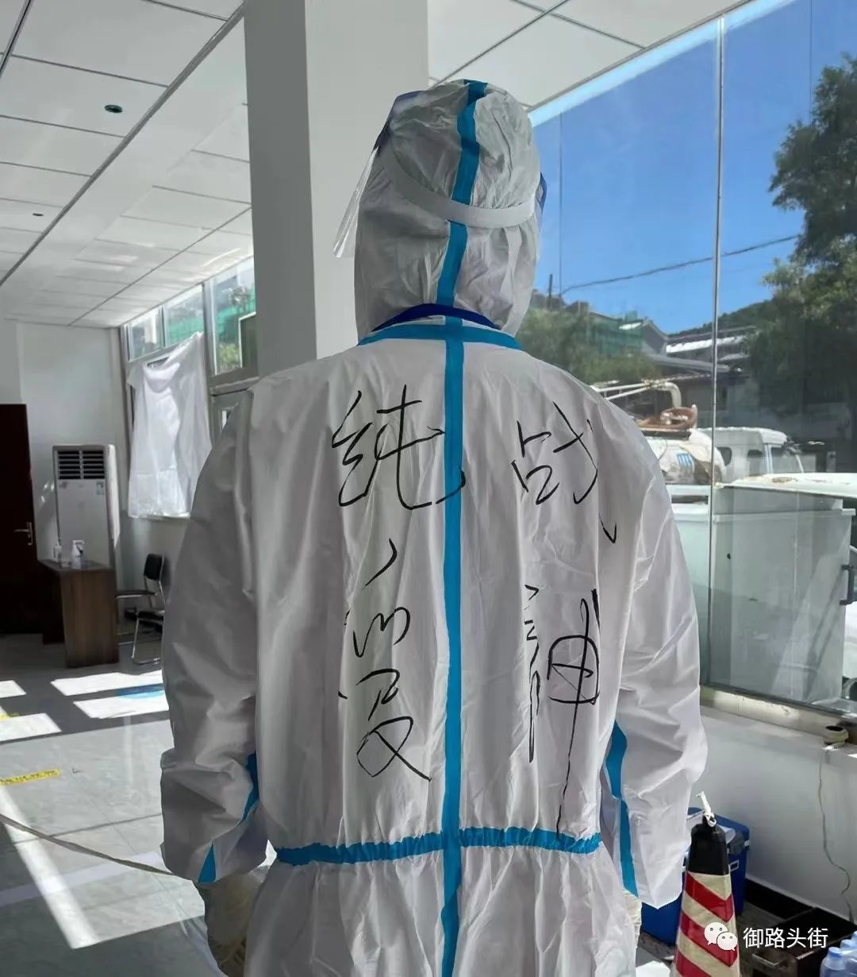
2000年出生的韩焓，今年6月刚刚大学毕业，在线上入职培训结束后，第一时间回到双兴点位继续参与核酸检测志愿服务活动。
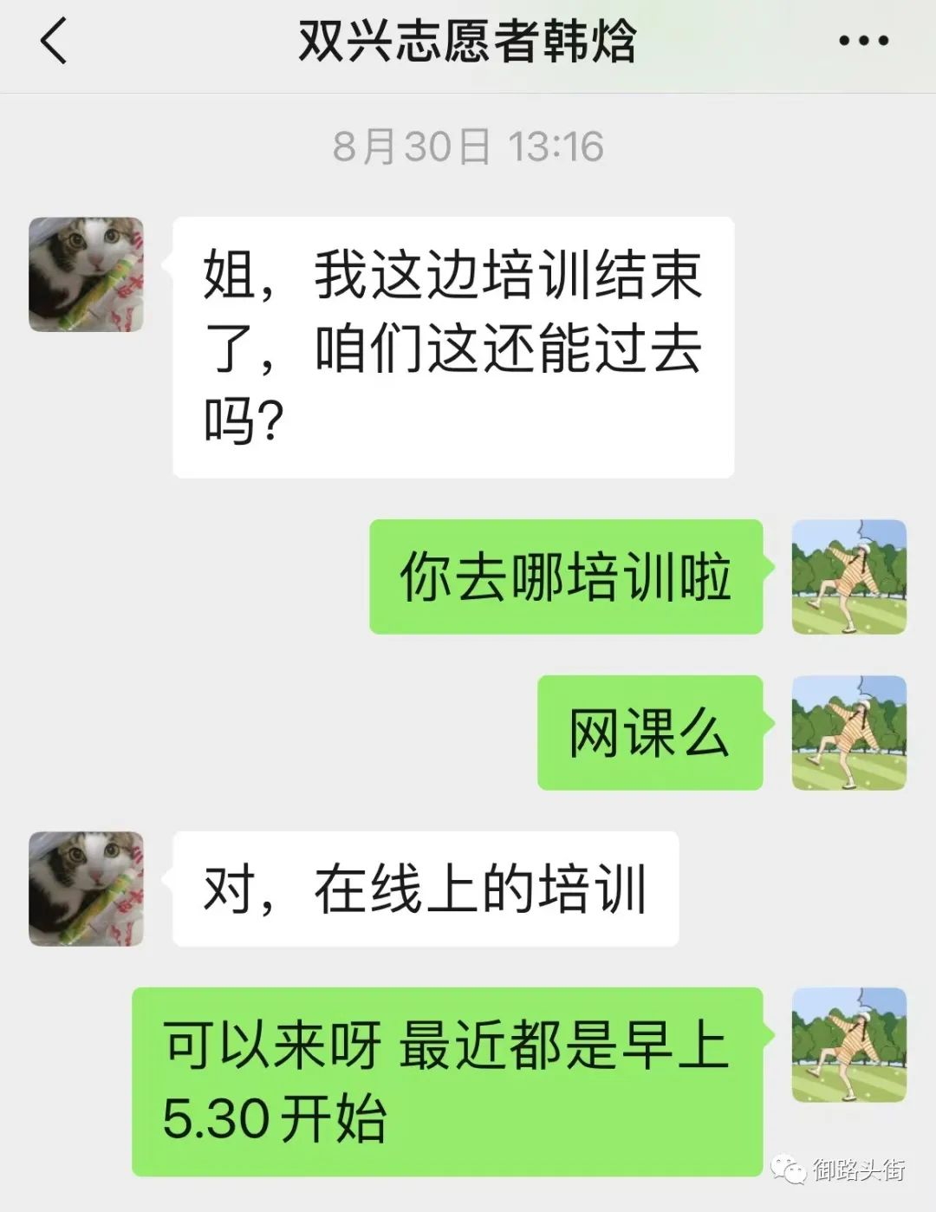
点位上，韩焓的主要工作内容是维持秩序。但在得知点位内有封控小区，封控小区需要入户采集核酸，急需扫码人员后，主动承担起封控小区4个单元的入户扫码任务。每个单元7层楼，一天爬楼几十层，汗水浸透防护服，但她却笑笑说“没事，我不累，应该做的。”
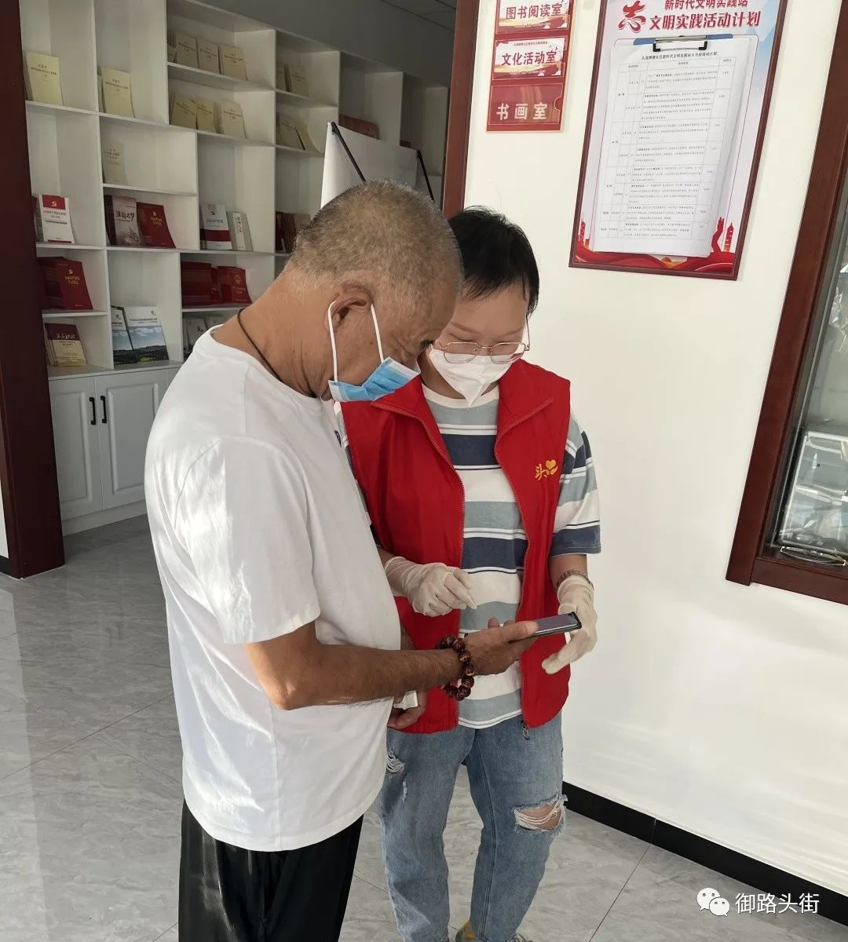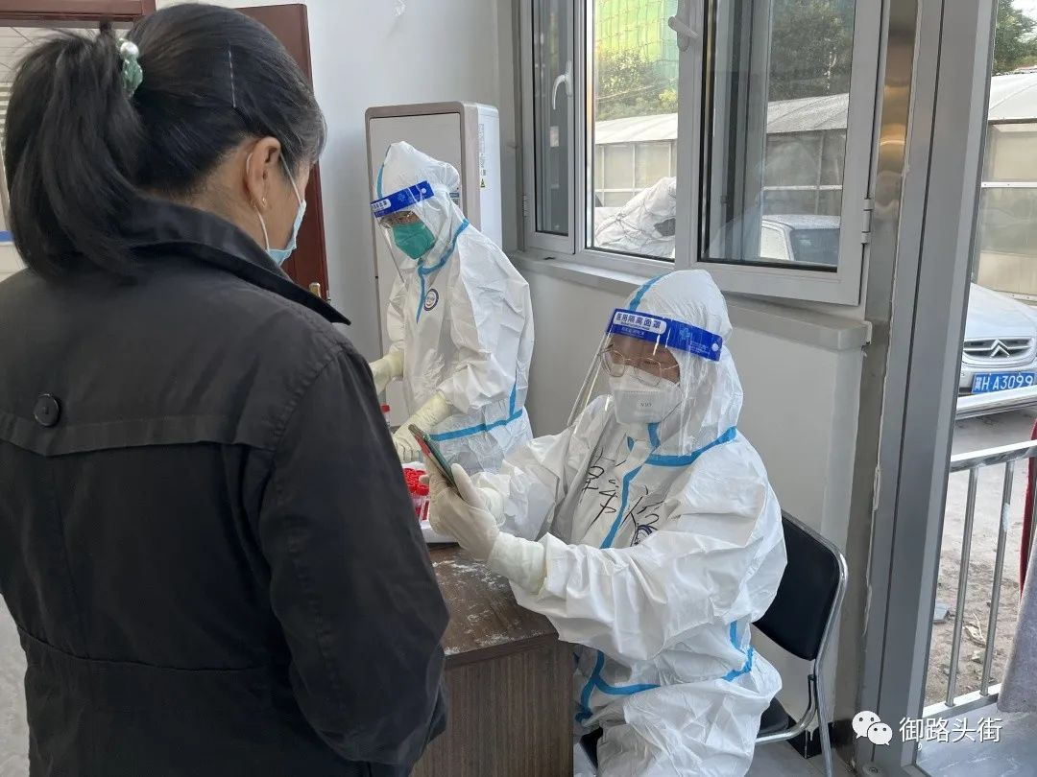
由于疫情防控工作繁忙，姜鑫围和韩焓并没有拍下过多的工作照片，但他们用质朴的语言，亲身的行动，让点位上的每一个人都真真切切感受到了温暖、青春的力量。
挺身而出，冲锋一线，在这场没有硝烟的战“疫”中，像双兴点位这样的“00”后们正在逆行出征，他们褪去青涩，正在守护我们共同的家园。

